PUERTO ESCONDIDO
PLAYA ZICATELA 7 BAHÍAS PUERTO ANGELIYO MANZANILLO CARRIZARILLO



4 DÍAS
$6,829 MXN
PRECIO DESDE (Hab. Cpl)
TRASLADOS



Salidas diarias hasta diciembre 2025

ITINERARIO

DÍA 1 - Puerto Escondido
Llegada al aeropuerto y traslado al hotel. Alojamiento.

DÍA 2 - Puerto Escondido
Desayuno en el hotel. Salida para llevarlos a conocer los lugares más concurridos de Puerto Escondido, visitaremos el mercado Benito Juárez donde podrán hacer compras, conocerán los miradores principales, la playa Zicatela, el andador turístico y la Cruz grande donde anteriormente se ocupaba como señal de que habían llegado al puerto, posteriormente de 2 horas los llevaremos a la bahía principal donde abordarán una embarcación y conocerán las 7 bahías, bahía principal, Zicatela, Puerto Angelito, Manzanillo, Carrizalillo, playa coral y la puesta del sol, continuando mar adentro para observar las tortugas y tomar fotos finalizando nuestro recorrido dejándolos libres en la playa que deseen para nadar. Regreso por su cuenta al hotel. Alojamiento.

DÍA 3 - Puerto Escondido
Desayuno. Día libre para actividades personales. Alojamiento.

DÍA 4 - Puerto Escondido
Desayuno. A la hora convenida traslado al aeropuerto.



PRECIOS
Precios por persona en pesos (MXN).

CATEGORIA 4* | DBL | TPL | CPL
Hotel Barlovento o similar | $8,195 | $7,360 | $6,829

Hasta 2 menores compartiendo habitación con 2 adultos. Menores de 2 a 9 años pagan 50% del valor del doble. Menores de 0 a 2 años sin cargo, en los tours no tienen derecho a asiento los alimentos corren por cuenta de los padres.

SUPLEMENTOS
Temporada alta 25% por persona:

CATEGORIA | HOTELES
Puente | 31 enero al 04 febrero
Semana Santa/Pascua | 13 al 21 abril
Guelaguetzas | 13 de julio al 07 agosto
Independencia | 12 al 16 septiembre
Muertos | 23 octubre al 05 noviembre
Revolución | 20 al 24 noviembre
Navidades | 15 diciembre al 07 enero 2026

INCLUYE
 Impuestos.  Seguro de viaje.  03 desayunos.
 03 noches de alojamiento.

 Traslados mencionados.


Tour mencionado en servicio compartido con entradas incluidas.

NO INCLUYE
 Propinas, entradas o tarifas aéreas.


Bebidas en los alimentos y otros no especificados en el itinerario y/o el apartado incluya.

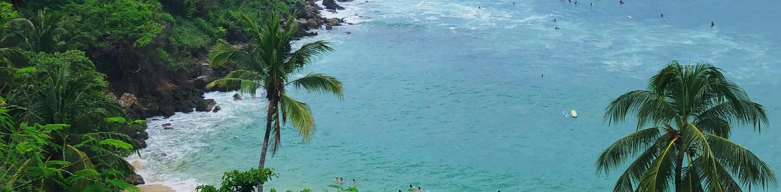

NOTAS IMPORTANTES
- Precios sujetos a cambio y disponibilidad, mínimo 2 personas.
- Precios no aplican en puentes, días festivos, semana santa, guelaguetza, muertos, navidad y año nuevo.
- El orden de las visitas puede modificarse para una mejor operativa.
- Personas mayores de 70 años aplica suplemento en el seguro. Favor revisar con su ejecutivo.

